«Δεν πιστεύω στην φιλανθρωπία. Πιστεύω στην **αλληλεγγύη**.

Η φιλανθρωπία λειτουργεί κάθετα, γι’ αυτό είναι υποτιμητική. Κατευθύνεται από πάνω προς τα κάτω.

Η αλληλεγγύη λειτουργεί οριζόντια. Σέβεται τον άλλο και μαθαίνει απ’ αυτόν.

Έχω πολλά να μάθω από άλλους ανθρώπους»

*Eduardo Germán María Hughes Galeano*

(Ουρουγουανός Λογοτέχνης & Δημοσιογράφος)

**Η ΑΛΛΗΛΕΓΓΥΗ, ΟΠΩΣ ΕΚΦΡΑΖΕΤΑΙ ΑΠΟ ΤΑ ΙΔΙΑ ΤΑ ΠΑΙΔΙΑ…**

* [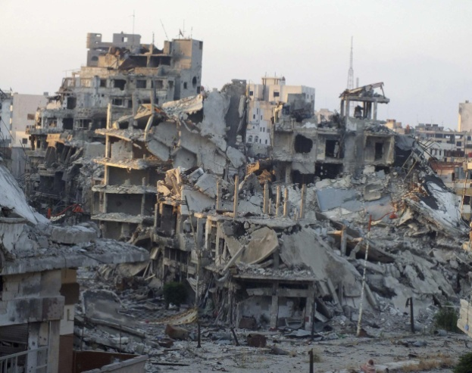](https://www.google.gr/url?sa=i&rct=j&q=&esrc=s&source=images&cd=&cad=rja&uact=8&ved=&url=http://theriseofrussia.blogspot.com/2014_09_01_archive.html&bvm=bv.115339255,d.bGs&psig=AFQjCNEMmMaIs4V_Cci2VjbCXWuZ0nB7aw&ust=1456906640913052)…Φύγανε κι άνθρωποι από τον πόλεμο. (Κυριάκος Σ.)
* Γιατί; (Κυριάκος Ντ.)
* Φοβόντουσαν μη σκοτωθούνε. (Κων/νος)
* Φοβόντουσαν τον πόλεμο. (Σωκράτης)
* Μια πέτρα να έσπαγε όλη την πόλη.(Γιάννης – Μάριος)
* Φοβόντουσαν μην πεθάνουν τα παιδιά τους. (Λευτέρης)
* …και τα μωρά τους. (Χριστόφορος)
* [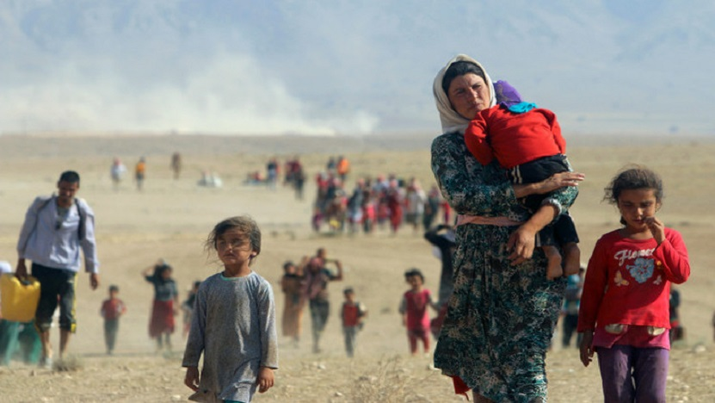](https://www.google.gr/url?sa=i&rct=j&q=&esrc=s&source=images&cd=&cad=rja&uact=8&ved=&url=http://www.pontos-news.gr/article/132633/pateras-zakhaios-xanazoyme-genoktonia-meta-apo-100-hronia-ton-syron-hristianon&bvm=bv.115339255,d.bGs&psig=AFQjCNHNbiPKhLajF3y_GhDXzbBS2BqFew&ust=1456906037649780)Φύγανε.(Κων/νος)
* …και ήρθαν εδώ. (Σωκράτης)
* Τα πήραν μαζί τους τα παιδιά τους. (Φοίβος)
* Πώς όμως φύγανε αφού τα τανκς είχαν πατήσει τα αμάξια; (Κων/νος)
* Με τα πόδια έφυγαν. (Κυριάκος Σ.)
* Υπήρχαν γέφυρες. (Φοίβος)
* Ένα μωρό κοιμήθηκε στο δρόμο. (Κυριάκος Σ.)
* …και πέθανε. (Χριστόφορος)
* Πολύ περπάτημα. (Εύα)
* Δεν είχαν να φάνε. (Στέλλα)
* Ήρθε ένας κεραυνός και τα διέλυσε όλα. (Χριστόφορος)
* Μερικοί άνθρωποι πέσανε κάτω. (Κων/νος)
* Μερικά παιδιά καθόντουσαν στο δρόμο μέχρι να βρουν τη μαμά τους. (Λευτέρης)
* Ένα μωρό έφαγε απ’ τα σκουπίδια. (Κυριάκος Σ.)
* [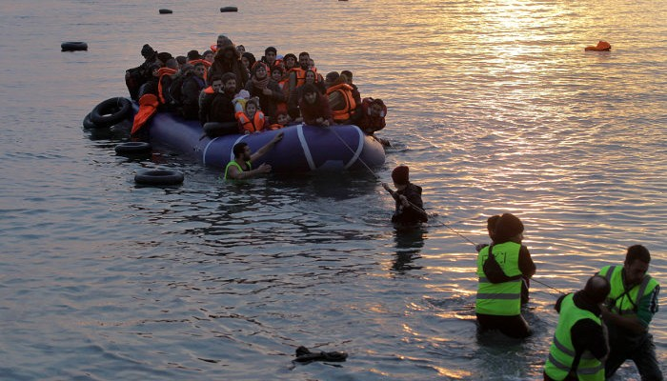](https://www.google.gr/url?sa=i&rct=j&q=&esrc=s&source=images&cd=&cad=rja&uact=8&ved=0ahUKEwjR8rDhhZ_LAhXEC5oKHaVGCi0QjRwIBw&url=http://www.athina984.gr/2016/02/19/mytilini-sti-meth-vrefos-prosfygas-vrethike-me-to-prosopo-sto-nero-ta-ximeromata/&bvm=bv.115339255,d.bGs&psig=AFQjCNHNbiPKhLajF3y_GhDXzbBS2BqFew&ust=1456906037649780)Και μπήκαν σε βάρκες. (Λευτέρης)
* Στριμώχτηκαν. (Κυριάκος Σ.)
* Μπορεί να τρύπαγαν οι βάρκες. (Γιάννης Β.)
* Μπορεί να βούλιαξαν και να βούλιαξαν κι οι ίδιοι. (Λευτέρης)
* Μπορεί να ήρθε ένα τεράστιο κύμα. (Ειρήνη)
* Μπορεί κάποιος να τρύπησε τη βάρκα. (Κυριάκος Ντ.)
* [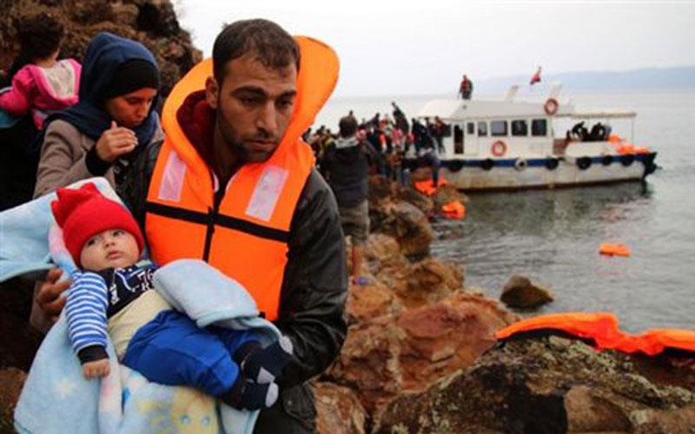](https://www.google.gr/url?sa=i&rct=j&q=&esrc=s&source=images&cd=&cad=rja&uact=8&ved=0ahUKEwjJvbeNhp_LAhVjDZoKHfBZCZgQjRwIBw&url=http://www.philenews.com/el-gr/eidiseis-ellada/45/281942/diasothikan-143-prosfyges-mesa-se-ena-24oro-se-lesvo-kai-samo&bvm=bv.115339255,d.bGs&psig=AFQjCNHNbiPKhLajF3y_GhDXzbBS2BqFew&ust=1456906037649780)Ξύπνησε το μωρό. Κυρία τέλος; (Γιάννης Β.)
* Εσείς τι λέτε, τέλος;
* Όχι, κοιμόντουσαν στους δρόμους. (Κων/νος)
* Μπορεί να μπήκαν στη δικιά μας πόλη. (Σωκράτης)
* Αν έφταναν στη δική μας πόλη, τι θα τους λέγατε;
* Αν έγινε κάτι στη δική σας χώρα, αν ήσαστε χιλιάδες, να μη μείνετε εδώ. (Κυριάκος Σ.)
* Γιατί; (Σωκράτης)
* Εγώ θα τους έλεγα ελάτε. (Άγγελος)
* Επειδή είστε χιλιάδες και δεν έχετε σπίτια, ελάτε στα δικά μας. (Φοίβος)
* [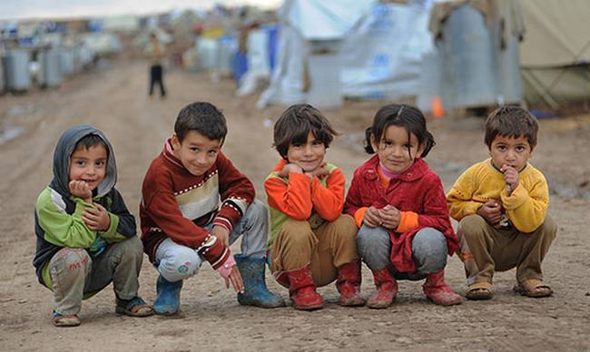](https://www.google.gr/url?sa=i&rct=j&q=&esrc=s&source=images&cd=&cad=rja&uact=8&ved=0ahUKEwiD-KHTg5_LAhWKApoKHTzRDX8QjRwIBw&url=http://www.newsbomb.gr/kosmos/news/story/612223/pagkosmio-episitistiko-programma-sto-miso-i-episitistiki-voitheia-stoys-syroys-prosfyges&bvm=bv.115339255,d.bGs&psig=AFQjCNEzsHOPBBV0LmhpwYgFc4w3CyrNiA&ust=1456904529293276)Εγώ θα τους έλεγα: Καλημέρα, ελάτε να παίξουμε. (Ειρήνη)
* Θέλετε να φάμε όλοι παρέα; (Γιάννης – Μάριος)
* Να έρθουν σε όλα τα σπίτια. (Σωκράτης)
* Ελάτε να σας πάρω μια αγκαλιά. (Λευτέρης)
* Να παίξουμε όλοι μαζί. (Χριστόφορος)
* Να σηκωθείτε να παίξεις. (Εύα)
* Να φτιάχνανε οι μάστορες σπίτια γι’ αυτούς. (Κων/νος)
* Σηκωθείτε να πιείτε γάλα, να βάλετε παπούτσια και να πάτε σχολείο. (Γιάννης – Μάριος)
* Θα τους έδινα αγάπη. (Φωτεινή)
* Αν έρθουν εδώ να πάμε να παίξουμε μαζί στη λίμνη. (Χρήστος)
* Να τους δώσουμε την ευτυχία που έχουμε στην καρδιά μας για να είναι χαρούμενοι κι αυτοί. (Κων/νος)
* Εντάξει, να μοιραστούμε το γέλιο και τη χαρά μ’ αυτούς που έχουν έρθει. (Κυριάκος Σ.)
* Όπως μοιράζεται το αρκουδάκι με τους φίλους του. (Γιάννης – Μάριος)
* Να τους πηγαίνουμε φαγητά. (Φοίβος)
* Να τους πηγαίνουμε κουβέρτες. (Στέλλα)
* Να μαγειρεύουμε και να τους πηγαίνουμε. (Κυριάκος Σ.)
* Να τους δώσουμε κρεβάτια. (Σωκράτης)
* [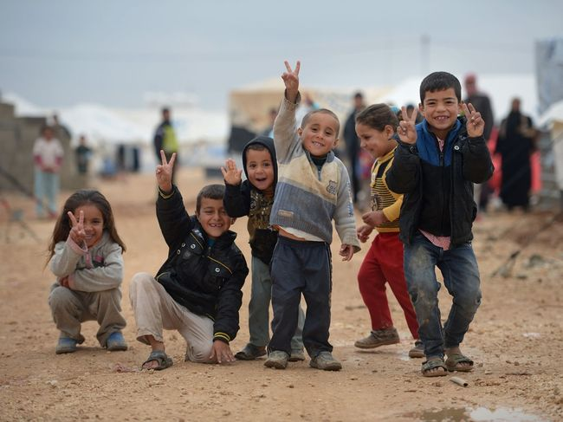](https://www.google.gr/url?sa=i&rct=j&q=&esrc=s&source=images&cd=&cad=rja&uact=8&ved=0ahUKEwjsu6yghJ_LAhVnIJoKHeSrABIQjRwIBw&url=http://www.daddy-cool.gr/2016/02/sigkentrosi-idon-protis-anagkis-gia-tous-prosfiges-pos-mporite-na-voithisete.html&bvm=bv.115339255,d.bGs&psig=AFQjCNHNbiPKhLajF3y_GhDXzbBS2BqFew&ust=1456906037649780)…και σεντόνια λέω εγώ. (Φοίβος)
* Να τους δώσουμε σαμπουάν, να κάνουν μπάνιο. (Κων/νος)
* Και φαγητό. (Ειρήνη)
* Τρόφιμα. (Γιάννης Β.)
* Και να σταματήσει ο πόλεμος. (Λευτέρης)
* Ναι, για να μη φοβούνται πια. (Κων/νος)

Χωρίς πολλά λόγια από μας… στο 6ο Νηπιαγωγείο Καματερού συγκεντρώνουμε **γάλα (βρεφικό και εβαπορέ), σαπούνια ή σαμπουάν και μπισκότα** τα οποία θα επιδιώξουμε να τα παραδώσουμε οι ίδιοι (εκπαιδευτικοί, παιδιά και γονείς) σε χώρο συγκέντρωσης προσφύγων. Και θα φωνάξουμε να σταματήσει ο πόλεμος και να μην ξεκινήσουν άλλοι! Για να μην φοβόμαστε πια…